**งานที่ให้บริการ การรับชำระภาษีป้าย**

**หน่วยงานที่รับผิดชอบ งานพัฒนาและจัดเก็บรายได้ กองคลัง องค์การบริหารส่วนตำบลกุดค้าว**

**ขอบเขตการให้บริการ**

**ระยะเวลาเปิดให้บริการ**

**สถานที่/ ช่องทางการให้บริการ**

1. กองคลัง องค์การบริหารส่วนตำบลกุดค้าว วันจันทร์ ถึง วันศุกร์

โทรศัพท์: 0 4384-0853 (ยกเว้นวันหยุดที่ทางราชการกำหนด)

โทรสาร : 0 4384-0853 ตั้งแต่เวลา 08.30 – 16.30 น.

เว็บไซต์ : [http:// www.koodkao.go.th/](http://www.kknontat.com/)

**หลักเกณฑ์ วิธีการ และเงื่อนไขในการยื่นคำขอ**

ป้าย หมายความว่า ป้ายแสดงชื่อ ยี่ห้อ หรือเครื่องหมายที่ใช้ในการประกอบการค้าหรือประกอบกิจการอื่นเพื่อหารายได้หรือโฆษณาการค้า หรือกิจการอื่นเพื่อหารายได้  ไม่ว่าจะได้แสดงหรือโฆษณาไว้ที่วัตถุใด ๆ ด้วยอักษร ภาพ หรือเครื่องหมายที่เขียน แกะสลัก จารึกหรือทำให้ปรากฏด้วยวิธีอื่น ให้เจ้าของป้ายมีหน้าที่เสียภาษีป้ายโดยเสียเป็นรายปียกเว้นป้ายที่เริ่มติดตั้งหรือแสดงในปีแรกให้เสียภาษีป้ายตั้งแต่วันเริ่มติดตั้งหรือแสดงจนถึงวันสิ้นปีและให้คิดภาษีป้ายเป็นรายงวด งวดละสามเดือนของปี โดยเริ่มเสียภาษีป้ายตั้งแต่งวดที่ติดตั้งป้ายจนถึงงวดสุดท้ายของปี

**ขั้นตอนและระยะการให้บริการ**

**หน่วยงานผู้รับผิดชอบ**

**ขั้นตอน**

1.ผู้มีหน้าที่เสียภาษีป้าย ยื่นแบบแสดงรายการภาษีป้าย (ภ.ป.1) งานพัฒนาและจัดเก็บรายได้กองคลัง

พร้อมเอกสารประกอบ

2.เจ้าหน้าที่รับแบบยื่น ภ.ป.1 ตรวจสอบเอกสารกับข้อมูล ผ.ท.4

   และ ผ.ท.5

3.คำนวณพื้นที่ป้ายและประเมินค่าภาษีป้าย

4.แจ้งการประเมิน (ภ.ป.3)

5.ผู้มีหน้าที่เสียภาษีป้ายชำระเงินและรับใบเสร็จรับเงิน (ภ.ป.7)

**ระยะเวลา**

ใช้ระยะเวลา ไม่เกิน 1 วัน

**รายการเอกสารหลักฐานประกอบ**

**เอกสารหรือหลักฐานที่ต้องใช้**

1. บัตรประจำตัวประชาชน และสำเนาทะเบียนบ้าน จำนวน 1 ฉบับ

2. ใบเสร็จรับเงินค่าภาษีป้าย ปีที่ผ่านมา (ภ.ป.7) จำนวน 1 ฉบับ

**ค่าธรรมเนียม**

อัตราภาษีป้าย แบ่งเป็น 3 อัตรา ดังนี้

อัตราภาษีป้าย (ต่อ 500 ตารางเซนติเมตร)

1) อักษรไทยล้วน 3 บาท

2) อักษรไทยปนกับอักษรต่างปะเทศ/ภาพ/เครื่องหมายอื่น 20 บาท

3) ป้ายดังต่อไปนี้

ก. ไม่มีอักษรไทย40 บาท

ข. อักษรไทยบางส่วนหรือทั้งหมดอยู่ใต้ หรือต่ำกว่าอักษรต่างประเทศ40 บาท

4) ป้ายที่เปลี่ยนแปลงแก้ไขพื้นที่ป้าย ข้อความ ภาพ หรือเครื่องหมายบางส่วนในป้ายได้เสียภาษีป้ายแล้วอันเป็นเหตุให้ต้องเสียภาษีป้ายเพิ่มขึ้นให้คิดอัตรา ตาม 1) 2) หรือ 3) แล้วแต่กรณี และให้เสียเฉพาะเงินภาษีที่เพิ่มขึ้น

5) ป้ายใดต่ำกว่า 200 บาท ให้เสีย 200 บาท

**การรับเรื่องร้องเรียน**

ถ้าการให้บริการไม่เป็นไปตามข้อตกลงที่ระบุไว้ข้างต้นสามารถติดต่อเพื่อร้องเรียนได้ที่

กองคลัง องค์การบริหารส่วนตำบลกุดค้าว โทรศัพท์: 0 4384-0853

หรือ เว็บไซต์ : [http:// www.koodkao.go.th/](http://www.kknontat.com/)

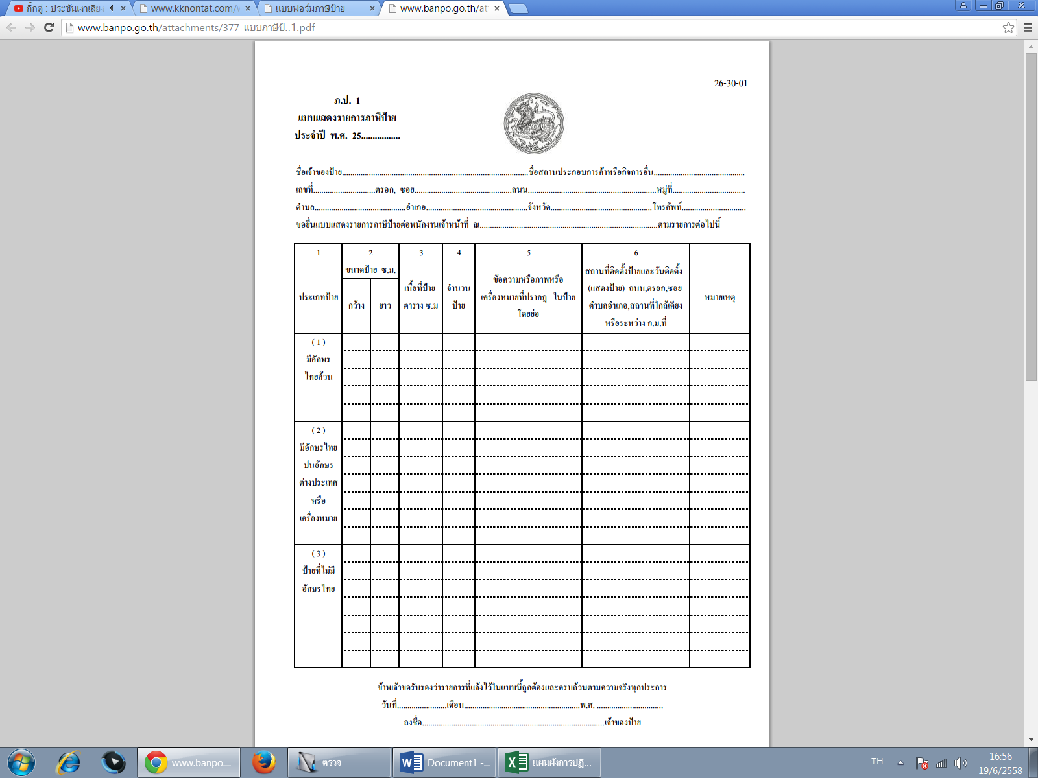

**ตัวอย่างแบบฟอร์ม**

